Игра-квест «Знать, чтобы помнить»
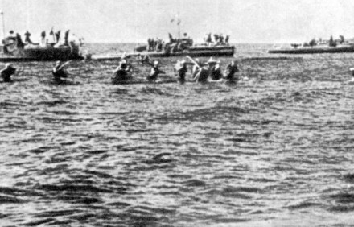
Уважаемые коллеги!
МОУ «Средняя школа № 6» приглашает вас принять участие в игре-квесте «Знать, чтобы помнить!», посвященной 80-летию освобождения Петрозаводска от фашистских и финских захватчиков.
Место проведения: МОУ «Средняя школа № 6» (ул. Советская, 12)
Дата и время проведения: 20 сентября в 14.00 часов
Участники: обучающиеся 8-х классов (состав команды – 10 человек)
Организатор: Степанова Анастасия Александровна, педагог-организатор, руководитель школьного музея «Патриот»
Порядок проведения: Общий сбор команд, вступление, инструктаж, жеребьевка, игра по станциям, подведение итогов.
Домашнее задание: посмотреть фотографии Петрозаводска во время оккупации; фотографии героев Советского Союза, связанных с Карелией, их памятники; даты, связанные с войной в Карелии; памятники в Петрозаводске, посвященные ВОВ; Города-герои; Партизанская война в Карелии.
В игре принимают участие первые 6 команд, подавших заявку по адресу: valentinaua63@mail.ru или по телефону 89114002145 (Антонкова Валентина Юрьевна, зам. директора по ВР)

